Universidad San Carlos de Guatemala
Facultad de ingeniería.
Ingeniería en ciencias y sistemas
Docentes: Edgar Francisco Rodas Robledo, Herman Igor Véliz Linares
Tutores Académicos: Emiliano José Alexander Velásquez Najera, Josue Daniel Chavez Portillo, Jorge Andrés Mejía Súchite



Matrices: datos en tablas

Tiempo estimado: 10 min
Fecha programada: Semana 9 – 12/09/2026

Título del Documento / Capítulo | Matrices: organizar datos en filas y columnas
Autor(es) | Tutores Académicos – Laboratorio 768 Algoritmos (con base en Joyanes Aguilar, 2008)
Tipo de Recurso | Documento Técnico

Índice

1. Marco Formativo 2
1.1 Valores 2
1.2 Competencia(s) 2
2. Palabras Clave 2
3. Introducción 3
4. Desarrollo del Tema 3
4.1. Qué es una matriz 3
4.2. Recorrido con ciclos anidados 3
4.3. Procesamiento 3
5. Orientación a Casos de Estudio 3
5.1. Problema Real 3
5.2. Solución Aplicada 3
Figura 1 - Matriz de 3×3 y su recorrido 4
5.3. Lecciones Aprendidas 4
Tabla 1 - Recorridos de una matriz 4
6. Conclusiones 5
7. Preguntas de Autoevaluación 5
8. Referencias 5

Marco Formativo

1.1 Valores
Nombre del valor | ¿Cómo se aplica en tu laboratorio?
Organización | El manejo de matrices requiere identificar filas, columnas e índices; el estudiante organiza los datos antes de implementar, usa nombres descriptivos y mantiene un orden lógico en el recorrido.

1.2 Competencia(s)
Tipo de Competencia
Competencia General | Analiza problemas computacionales y formula soluciones algorítmicas utilizando pensamiento computacional, pseudocódigo y diagramas de flujo en las tecnologías establecidas para representar el procesamiento y flujo de datos bajo criterios de corrección lógica, claridad y orden
Competencia Específica | Implementa algoritmos que procesan cadenas, arreglos unidimensionales y arreglos multidimensionales utilizando pseudocódigo y diagramas de flujo para almacenar, consultar y modificar colecciones de datos de manera estructurada

Palabras Clave
Matriz: Arreglo de dos dimensiones organizado en filas y columnas.
Fila / columna: Línea horizontal / vertical de una matriz.
Ciclo anidado: Ciclo dentro de otro ciclo.
Diagonal principal: Elementos m[i,i].
Dimensión: Cantidad de filas y columnas.

Introducción
Muchos problemas manejan información tabular: horarios, tableros de juego, calificaciones por curso y mes. Las matrices permiten representarla de manera natural.
La lectura explica su declaración, recorrido y procesamiento.

Desarrollo del Tema

Qué es una matriz
Es un arreglo de dos dimensiones; cada elemento se identifica con un índice de fila y uno de columna.

Recorrido con ciclos anidados
El ciclo exterior recorre las filas y el interior las columnas; por cada fila se visitan todas las columnas.

Procesamiento
Con acumuladores se obtienen sumas por fila o columna, promedios y valores extremos, y con una bandera se localizan elementos.

Orientación a Casos de Estudio

Problema Real
Descripción del Contexto: Una cadena de tiendas registra sus ventas mensuales por sucursal en hojas separadas y consolida los totales manualmente cada mes.
Impacto: Hay errores de suma, retrasos en los reportes y es difícil comparar sucursales.

Solución Aplicada
Marco Teórico / Metodología: Se usa una matriz donde cada fila es una sucursal y cada columna un mes; con ciclos anidados se calculan totales y comparaciones.

Pasos de Implementación:
    - Declarar ventas[sucursales, meses].
    - Leer o cargar los datos.
    - Recorrer con ciclos anidados acumulando totales por fila y por columna.
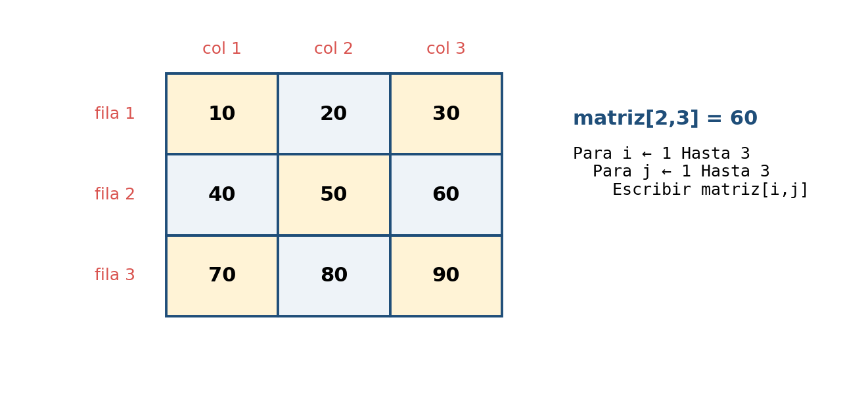

Figura 1 - Matriz de 3×3 y su recorrido

Lecciones Aprendidas
Resultados Clave: Los reportes se obtienen automáticamente y sin errores.
Consideraciones / Limitaciones: Todos los elementos deben ser del mismo tipo; los límites deben validarse.

Recorrido | Ciclo externo | Ciclo interno
Por filas | Filas | Columnas
Por columnas | Columnas | Filas
Diagonal principal | i | —

Tabla 1 - Recorridos de una matriz

Conclusiones
    - Las matrices modelan datos tabulares.
    - Los ciclos anidados las recorren.
    - Los acumuladores producen totales y estadísticas.

Preguntas de Autoevaluación

- ¿Cuál es el factor principal que origina los errores en el caso descrito?
- Explique cómo se accede al elemento de la fila 2 y columna 3.
- ¿Qué hace el ciclo interno de un recorrido por filas?
- ¿Cómo obtendría el total de cada columna?
- ¿Dónde aplicaría matrices en su proyecto?

Referencias

Tipo de Recurso | Descripción del Contenido | Enlace / Ubicación
Documentación Oficial (Si aplica) | Joyanes Aguilar (2008) | McGraw-Hill
Libro de Texto (Si aplica) | Ayuda de PSeInt | https://pseint.sourceforge.net/
Esquemas / Diagramas (Si aplica) | Figura 1 (elaboración propia) | Lectura S9
Repositorio de Código (Si aplica) | Material del curso | UEDI

